МУ ДО ЦДТ «Созвездие»
Некрасовский МР

Конкурсно-игровая программа "БЕРЕГИ ПРИРОДУ!"

Педагог-организатор: Погосян Е.Н.

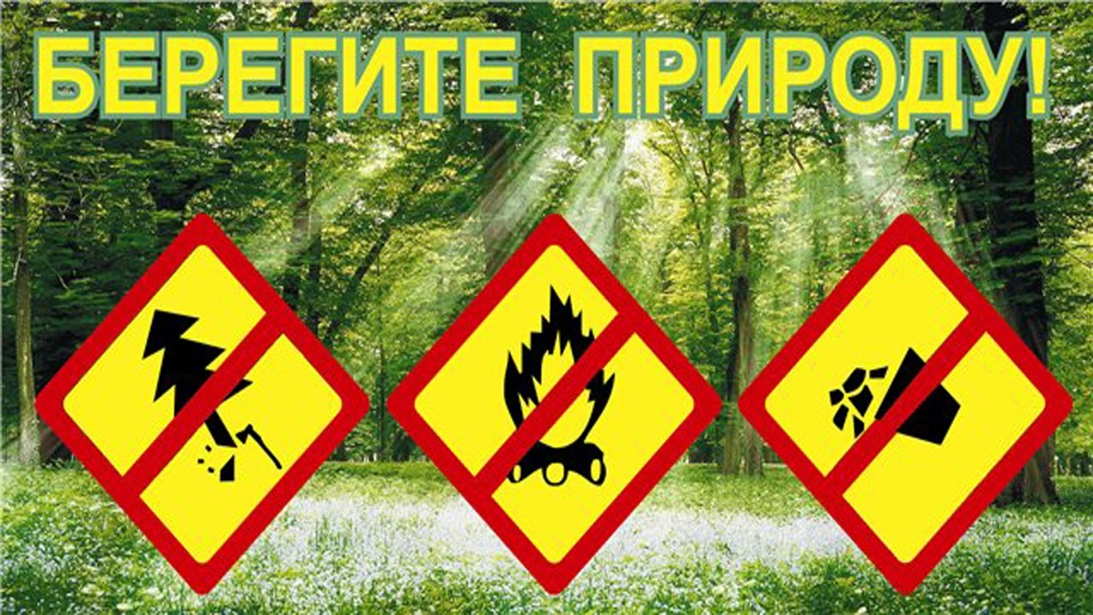

Ход программы

Вступление:
(звучит музыка «Звуки природы)
Чтец:
Ты, человек, любя природу,
Хоть иногда её жалей;
В увеселительных походах
Не растопчи её полей;
В вокзальной сутолоке века
Ты оценить её спеши:
Она – твой давний
Добрый лекарь,
Она союзница души.
Не жги её напропалую.
И не исчерпывай до дна,
И помни истину простую:
Нас много, а она – одна.
В. Шефнер

Запомните заповеди юного эколога:
- не только смотри, а наблюдай,
- не шуми, а слушай и понимай,
- не обижай, не мешай, а помогай братьям нашим меньшим – насекомым, птицам, животным.
Кто выполнит эти заповеди, тот станет юным экологом, то есть защитником природы.

Ведущий:
Добрый день, девчонки и мальчишки! Добрый день, уважаемые взрослые! Я рада вас приветствовать на конкурсно-игровой программе «Всё это называется природой».
Все мы - жители Земли. Мы шагнули в 21 век, имея множество достижений в области техники науки, искусства, образования. Но наряду с достижениями у человечества появились и большие проблемы. К числу самых - волнуемых относятся проблемы экологии.
Чтобы сохранить природу, а заодно и самим уцелеть, люди стали очень серьёзно изучать законы живой природы. Так возникла наука ЭКОЛОГИЯ. Это слово составлено из двух греческих слов: «ойкос» - «дом» и «логос»- «наука». Значит, можно сказать, что экология – это наука о нашем общем доме и о законах, по которым мы должны в нём жить.
Все мы обязаны своей жизнью нашей планете – прекрасной Земле, стонущей от боли, взывающей о помощи. Сегодня каждый человек должен знать, чем мы обязаны растениям и животными и как сохранить всё живое на Земле.
Надеюсь, что конкурсно-игровая программа «Всё это называется природой». поможет нам с вами ещё раз задуматься о нашем общем доме и о том, что этот дом надо любить и беречь.
Для того чтобы начать нашу программу я хотела бы представить наше многоуважаемое жюри. (Представление жюри) Оценивать наше жюри будет по пятибалльной системе. Впереди нас ждут конкурсы и развлечения для команд. За участие команды будут получать жетоны. Итак, начнём!
Играть мы с вами будем двумя командами: Кузнечики и Васильки.
Прошу команды представиться.
Представление команд. (Приложение № 1).
Команды занимают место за столом.
Ведущий:
Наша программа будет проходить по станциям. Путь вы узнаете, если правильно выполните задание.
Команды получают конверты с заданиями.
Ведущий:
Распределите слова в два столбика по принципу «живая - неживая природа»:
солнце, мальчик, ягода, небо, вода, камни, гриб, рыбка, заяц, ливень, почва, дерево. (Приложение № 2)
Жюри оценивает конкурс.
Каждая команда получает маршрутный лист, в который она будет заносить свои баллы. (Приложение № 3, 4)

Станция 1 «Природная аптечка»

Ведущий:
Будьте внимательнее, сейчас вам будут загаданы загадки. Команды будут отвечать по очереди. Если команда не может дать правильный ответ, ответить может следующая команда.
- Ах, не трогайте меня, обожгу и без огня. (Крапива)
- Золотая середина и лучи идут кругом.
Это может быть, картина –
Солнце в небе голубом? (ромашка)
- Вся в белое платье одета,
В сережках в листве кружевной,
Встречает горячее лето
Она на опушке лесной. (береза)
- Кто ни прикасается, за того цепляется,
Привязчивый и колкий, кругом торчат иголки (репей, или лопух)
- Нам запах свежести лесной
Приносит позднею весной
Цветок душистый, нежный,
Из кисти белоснежной. (ландыш)
- Тонкий стебелек у дорожки,
На конце его сережки.
На земле лежат листки – маленькие лопушки.
Нам он, как хороший друг,
Лечит раны ног и рук. (подорожник)
- Растет зеленый кустик
Цветы ангельские,
Когти дьявольские –
Дотронешься укусит. (шиповник)
- Такого модника как этот
Ещё не видела земля,
Он очень любит среди лета
В пуховой шапке щеголять. (одуванчик)
После загадок командам раздаётся пазл о лекарственных растениях.
Пазл необходимо собрать и прочитать о целебных свойствах растений. (Приложение № 5)

Конкурс для болельщиков «Лекарственное растение»

Пока участники команд собирают пазлы, болельщикам каждой команды раздаётся изображение лекарственного растения (одуванчика), который нужно собрать из заготовок. Какая команда болельщиков быстрее?
За правильно собранный одуванчик и быстроту «их» команде приплюсовывается дополнительные баллы. (Приложение № 6)
Жюри оценивает конкурс, выставляет оценки и раздает жетоны.

Станция 2 «Музыкальная»

Ведущий:
Командам нужно угадать мелодию из известных песен о природных явлениях, растениях, животных и т.д. Отвечает та команда, которая первая поднимет табличку «Ответ». Если команда не даёт правильный ответ, ответить может следующая команда. (Приложение № 7)
Жюри оценивает конкурс, выставляет оценки и раздает жетоны.

Станция 3. «Загадки из земли»
Ведущий:
Будьте внимательнее, сейчас вам будут загаданы интересные загадки. Отвечает та команда, которая первая поднимет табличку «Ответ». Если команда не даёт правильный ответ, ответить может следующая команда.

- Очень прочен и упруг, строителям – надёжный друг.
Дома, ступени, постаменты красивы станут и заметны. (Гранит.)
- Если встретишь на дороге, то увязнут сильно ноги.
А сделать миску или вазу – она понадобится сразу. (Глина.)
- На кухне у мамы помощник отличный,
Он синим цветком расцветает от спички. (Природный газ.)
- Он очень нужен детворе, он на дорожках во дворе,
Он и на стройке, и на пляже, и он в стекле расплавлен даже. (Песок.)
- Без неё машина даже километра не пройдёт,
Самолёты, вертолёты не отправятся в полёт,
Не поднимется ракета. Отгадайте, что же это? (Нефть.)
- Росли на болоте растения… А теперь это топливо и удобрения. (Торф.)
- Она варилась долго в доменной печи,
Чтоб потом нам сделали ножницы, ключи. (Железная руда.)
- А ну, скорей снимите шляпу!
Я дочь космического папы.
И вездесуща и легка, -
Я лед, я пот, я - облака.
Я иней, чай, бульон, туман,
Река, ручей и океан.
Когда я злюсь, то закипаю;
А от мороза - застываю. (Вода)
Жюри оценивает конкурс, выставляет оценки и раздает жетоны.

Станция 4 «Экознаки»

Ведущий:
Мы имеем право, пользоваться природными богатствами. Это право закреплено конституционно, но многие люди все, же не умеют или не хотят бережно относиться к природе (обращается внимание участников на запрещающие знаки, прикрепленные к доске).
Повторяем правила поведения в природе, объяснив знаки. (Приложение № 8)
Ведущий:
Подумайте, что бы вы не разрешали делать людям, чтобы не губить природу. Изобразите свой запрещающий знак природы. (Командам вручается бумага и фломастеры)
А пока команды выполняют задание, я хочу, обратить внимание болельщиков на цифры и факты.
Зачитывается текст «Знаешь ли ты...», который помещен на доске. (Приложение №9)
Команды предоставляют и защищают свои знаки. Прикрепляют их к доске. Ведущий комментирует.
Жюри оценивает конкурс, выставляет оценки и раздает жетоны.

Станция 5 «Расшифруйте криптограмму»

Ведущий:
Каждая команда получает шифровку. Её нужно расшифровать, для этого нужно отгадать четыре ключевых слова. Каждая буква в этих ключевых словах приближает вас к итоговой фразе, которую зашифровали.

12, 3, 2, 3, 11, 15, 9, 3, 1 – 10, 5, 6, 3, 12, 8, 11, 5, 13, 1, 13, 14, 8.

Ключевые слова:
1, 2, 3, 4, 5 – третий день недели. (Среда.)
6, 7, 8, 9, 5 – учреждение, где ученики получают знания. (Школа.)
10, 8, 11, 15 – нижние конечности человека. (Ноги.)
12, 8, 13, 14, 5 – верхняя лиственная часть у картофеля, моркови, свеклы. (Ботва.)

Ответ: Береги лес – наше богатство.
Жюри оценивают конкурс, выставляют оценки и подводят предварительные итоги. (Приложение № 10)
Жюри оценивает конкурс, выставляет оценки и раздает жетоны.

Игра с болельщиками

Каждый получает карточку с изображением животного. Игрокам необходимо объединиться по группам, но нужно определить, по какому признаку, надо собраться в группу. (Приложение № 11)

Станция 6 «Жалоба»

Ведущий предлагает вытянуть одну из карточек с текстом «жалобы» животного и определить, о ком идет речь, и какую пользу оно приносит.

Жалоба №1.
Сама знаю, что не красавица. Покажись я, многие шарахаются в сторону, а то ещё и камнем бросят или ногой пнут. А за что? Придумали ведь, что от меня на руках бородавки бывают. Чушь какая-то. Не всем же быть красавицами!
А польза от меня людям большая.

Ответ:
Жаба. Одна жаба сохраняет от гусениц и червей целый огород. Если в доме завелись тараканы, принеси жабу – и они исчезнут. (Приложение № 12)

Жалоба № 2
На земном шаре нет, пожалуй, такого существа, о котором рассказывали бы столько легенд и небылиц, как о нас. Не нравится, что темноту мы любим, что на обычных птиц и зверей не похожи. Но мы, же друзья человека, а не враги. Что же нам делать? Ведь такими мы уродились. Любим висеть головой вниз. А обижают нас незаслуженно.

Ответ:
Летучая мышь. Она охотится только ночью, но польза от неё огромна. Она уничтожает насекомых. (Приложение № 13)
Жюри оценивает конкурс, выставляет оценки и раздает жетоны.

Станция 7 «Птичий базар»

Ведущий:
Вы знаете, что с приходом осени многие птицы улетают на юг, чтобы пережить холодное время и бескормицу. И только весной они могут нас порадовать своим пением и звучным щебетом, когда прилетают обратно, чтобы свить гнёзда и вывести птенцов. И лишь немногие остаются с нами коротать долгую зиму.
Ведущий предлагает распределить картинки с названием птиц под соответствующими названиями (перелётные или зимующие).
Журавль, ворона, лебедь, синица, ласточка, клёст, соловей, дятел, кукушка, скворец, сорока, утка, сова. (Приложение № 14)
Жюри оценивает конкурс, выставляет оценки и раздает жетоны.

Станция 8 «Капитаны»

Выходят капитаны от каждой команды. Они становятся на одинаковом расстоянии от жюри и по очереди рассказывают о роли птиц в природе и значении их для человека, делая шаг вперёд. Побеждает тот, кто первым дойдёт до столика жюри.
Жюри оценивает конкурс, выставляет оценки и раздает жетоны.

Станция 9 «Расшифруйте словосочетание»

Каждая команда получает словосочетание которое необходимо расшифровать.
АГИНК ЯАНСАРК. (Красная книга.)
(Приложение № 15)
Ведущий:
Не только люди обладают даром речи. Говорят и книги. Есть такая книга, которая не просто говорит, она кричит, только не каждый ее слышит. Это — КРАСНАЯ КНИГА. На ее страницах записаны имена исчезающих животных и растений. Красный цвет — сигнал запрета, понятный людям всего мира: остановись, человек! Подумай, почему каждый день на планете становится все меньше животных и растений! Оставь после себя не кучу мусора, а посаженное дерево, чистую реку, спасенную птицу. Услышь тех, кто зовет на помощь. В этом тебе поможет КРАСНАЯ КНИГА.

Жюри оценивает конкурс, выставляет оценки и раздает жетоны.
Жюри подводит окончательные итоги.
Объявляется и награждается команда победитель. (Приложение № 16)

Ведущий:
Друзья! Вот и подошла к финалу наша конкурсно-игровая программа «Земля – наш общий дом». Надеюсь, что она поможет нам с вами ещё раз задуматься о нашем общем доме и о том, что этот дом надо любить и беречь.
Природа – наше богатство, сберечь это богатство для последующих поколений – наша задача и долг.
Вдумайтесь в содержание призыва к вам писателя Михаила Пришвина. «Для рыбы нужна чистая вода – будем охранять наши водоемы. В лесах, степях, горах живут разные ценные животные – будем охранять наши леса, степи, горы. Рыбе – вода, птице – воздух, зверю – лес, степи, горы. А человеку нужна Родина. И охранять природу – значить охранять Родину».

Чтец:
Мы хотим, чтоб птицы пели,
Чтоб вокруг леса шумели,
Чтобы были голубыми небеса,
Чтобы речка серебрилась,
Чтобы бабочка резвилась
И была на ягодах роса!
Мы хотим, чтоб солнце грело
И березка зеленела,
И под елкой жил смешной колючий еж.
Чтобы белочка скакала,
Чтобы радуга сверкала,
Чтобы летом лил веселый дождь!

Чтец:
Давайте будем беречь планету!
Во всей Вселенной красивей нету,
Во всей Вселенной она одна,
Что будет делать без нас она!

